

PAUTA ACTIVIDAD
SOCIEDAD ANTES DE LA REVOLUCIÓN

Observe atentamente la siguiente imagen. ¿De qué modo ésta refleja la desigualdad social existente en Francia?

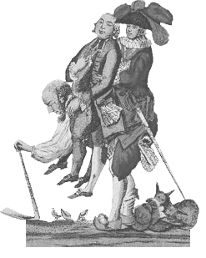

La imagen muestra a los tres estamentos de la sociedad francesa: nobleza, clero y Tercer Estado representado por el campesino. Este último carga sobre sus espaldas todo el peso de sostener a los dos estamentos privilegiados. En otras palabras, mediante su trabajo el Tercer Estado sostenía a los otros dos grupos sociales.

Elaborado por: Nelly Musalem Fuente: http://empresas.mundivia.es/iespereda/alumnos/imagenes/rftiersetat.jpg

